- Leer todos los temas de la lateral de los enlaces

<https://www.w3schools.com/html/>

<https://www.w3schools.com/css/>

- Leer los primeros 5 temas de git:

<https://stackoverflow.com/documentation/git/topics>

* Hacer esto usando git usando bootrap

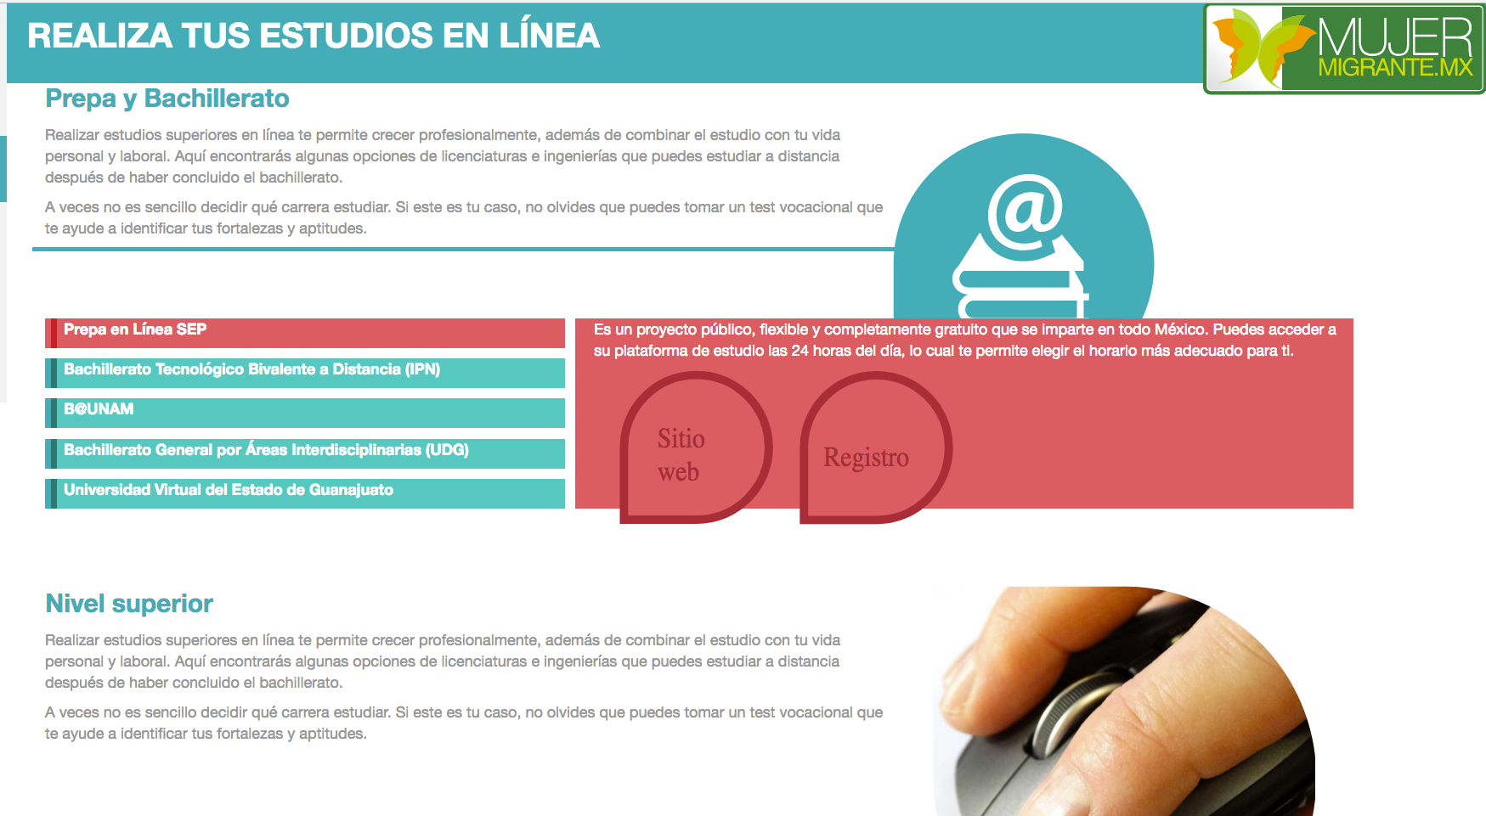

Subir a todo a master en github